**G07组测试用例**



G07小组：

成员：汤扬 孙昭 张璇

目录

1．引言 3

1.1编写目的 3

1.2项目背景 3

1.3参考资料 3

2.1测试项目 3

2.2测试机构和人员 4

2.3测试结果 4

3．软件需求测试结论 4

3.1单元测试结果 4

3.2集成测试结果 7

3.3系统测试结果 9

4．评价 10

4.1软件能力 10

4.2建议 10

4.3测试结论 10

# 1．引言

## 1.1编写目的

本文档用于汇报测试结果，分析系统漏洞

## 1.2项目背景

开发软件的名称：基于微信小程序的大学生寝室基础服务平台

项目的任务提出者、开发者、用户及实现该软件的单位：

任务提出者：张璇

开发者：汤扬、孙昭、张璇

用户：在校大学生

实现：所有的开发和测试都由微信开发者工具完成，使用Axure RP进行UI的制作，后端用Java开发，数据库使用MySQL

## 1.3参考资料

·《软件工程导论》 清华大学出版社 作者：张海藩等

·《软件工程 实践者的研究方法》 机械工业出版社 作者：罗杰 S.普莱斯曼等

·SE2017秋-G07-项目计划 作者：汤扬、孙昭、张璇

·SE2017秋-G07-可行性计划 作者：汤扬、孙昭、张璇

·SE2017秋-G07-需求分析报告 作者：汤扬、孙昭、张璇

·SE2017秋-G07-总体设计 作者：汤扬、孙昭、张璇

·SE2017秋-G07-详细设计 作者：汤扬、孙昭、张璇

## 2.1测试项目

计划完成以下类型测试：

1. 单元测试；
2. 子系统测试；
3. 系统测试；
4. 压力测试；

（5）测试。

## 2.2测试机构和人员

测试审核人一名，测试实施人员2名。

## 2.3测试结果

【按顺序给出每一测试项目的：

1. 实测结果数据；
2. 与预期结果数据的偏差；
3. 该项测试表明的事实；
4. 该项测试发现的问题。】

# 3．软件需求测试结论

## 3.1单元测试结果

|  |  |  |  |  |  |  |
| --- | --- | --- | --- | --- | --- | --- |
| 测试模块 | 测试编号 | 数据规则 | 考察规则 | 输入数据 | 期望输出 | 实际输出 |
| 登陆模块 | 1.1 | 1.账号处于已注册状态2.账号密码不为空3.账号为自身学号4.账号与密码匹配 | 账号处于已注册状态 | 31501086 | 对不起,您输入的用户不存在或密码错误 | 对不起,您输入的用户不存在或密码错误  ” |
|  |  |  |  | 31501088 | 对不起,您输入的用户不存在或密码错误 | 对不起,您输入的用户不存在或密码错误  ” |
|  | 1.2 |  | 账号密码不能为空 | （不输入） | 对不起,您输入的用户不存在或密码错误 | 对不起,您输入的用户不存在或密码错误 |
|  |  |  |  | （输入再删掉） | 对不起,您输入的用户不存在或密码错误 | 对不起,您输入的用户不存在或密码错误 |
|  | 1.3 |  | 账号为自身学号 | Ty123 | 对不起,您输入的用户不存在或密码错误 | 对不起,您输入的用户不存在或密码错误 |
|  |  |  |  | 12580 | 对不起,您输入的用户不存在或密码错误 | 对不起,您输入的用户不存在或密码错误 |
|  |  |  |  | m3150133 | 对不起,您输入的用户不存在或密码错误 | 对不起,您输入的用户不存在或密码错误  ” |
|  |  |  |  | ~3150133 | 对不起,您输入的用户不存在或密码错误 | 对不起,您输入的用户不存在或密码错误 |
|  | 1.4 |  | 账号密码匹配 | 31501336  24919 | 对不起,您输入的用户不存在或密码错误 | 对不起,您输入的用户不存在或密码错误  ” |
|  |  |  |  | 1000  1000 | 对不起,您输入的用户不存在或密码错误 | 对不起,您输入的用户不存在或密码错误 |
| 注册模块 | 2.1 | 1.账号为自身学号2.密码不能超过18位3.账号处于未注册状态4.账号不可重复5.宿管注册账号为工号6宿管初始密码为工号7.寝室信息必须真实正确8.注册信息必须填完 | 账号为自身学号 | 孙昭  31501096 | 该学号或工号不存在！ | 该学号或工号不存在！ |
|  |  |  |  | 31766666  31766666 | 该学号或工号不存在！ | 该学号或工号不存在！ |
|  | 2.2 |  | 密码不能超过18位 | 31501096 |  | 密码超过18位不能输入 |
|  |  |  |  | （不输入密码 | 密码填写有误 | 密码填写有误 |
|  | 23 |  | 账号处于未注册状态 | 31501096 | 该用户已注册！ | 该用户已注册！ |
|  |  |  |  | 1000 | 该用户已注册！ | 该用户已注册！ |
|  | 2.4 |  | 账号不可重复 | 31501095 | 该用户已注册！ | 该用户已注册！ |
|  |  |  |  | 31501094 | 该用户已注册！ | 该用户已注册！ |
|  | 2.5 |  | 宿管注册账号为工号 | 1566 | 该学号或工号不存在！ | 该学号或工号不存在！ |
|  | 2.6 |  | 宿管初始密码为工号 | 2000  1000 | 密码填写有误 | 密码填写有误 |
|  | 2.7 |  | 寝室信息必须真实正确 | 寝室：710 | 寝室信息有误 | 寝室信息有误 |
|  |  |  |  | 床号：5 | 寝室信息有误 | 寝室信息有误 |
|  | 2.8 |  | 注册信息必须填完 | 有一项未填 | 注册信息不全或有误 | 注册信息不全或有误 |
| 学生订水模块 | 3.1 | 1. 0<订购数量<6 2. 订购数量必须是正整数 | 0<订购数量<6 | 7 | 订单信息填写有误 | 订单信息填写有误 |
|  |  |  |  | -1 | 订单信息填写有误 | 订单信息填写有误 |
|  | 3.2 |  | 订购数量必须是正整数 | 1.5 | 订单信息填写有误 | 订单信息填写有误 |
|  |  |  |  | Qwer | 订单信息填写有误 | 订单信息填写有误 |
| 寝室报修模块 | 4.1 | 1.报修内容必须真实有效 | 报修内容必须真实有效 | ....... | 这个需要宿管审核 | 这个需要宿管审核 |
| 缴水费模块 | 5.1 | 1.支付必须完成 | 支付必须完成 | 支付时取消 | 退回支付界面 | 退回支付界面 |
|  |  |  |  | 支付时余额不足 | 退回支付界面 | 退回支付界面 |
| 缴电费模块 | 6.1 | 1.支付必须完成 | 支付必须完成 | 支付时取消 | 退回支付界面 | 退回支付界面 |
|  |  |  |  | 支付时余额不足 | 退回支付界面 | 退回支付界面 |
| 重要通知模块 | 7.1 | 无 | 无 | 查询字段 | 相关字段 | 相关字段 |
| 修改信息模块 | 8.1 | 1. 确认密码必须一致 2. 涉及寝室变动联系客服 | 确认密码必须一致 | 123  321 | 信息填写有误 | 信息填写有误 |
|  | 8.2 |  | 涉及寝室变动联系我们 | 更改寝室信息 | 联系客服 | 联系客服 |

## 3.2集成测试结果

测试概况

1.学生端订购桶装水和宿管端查看订购桶装水信息

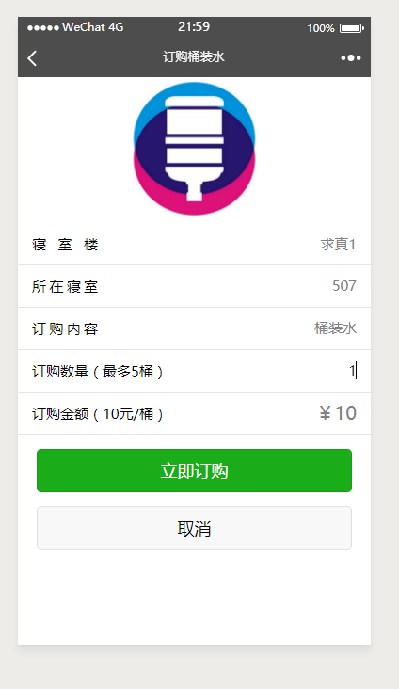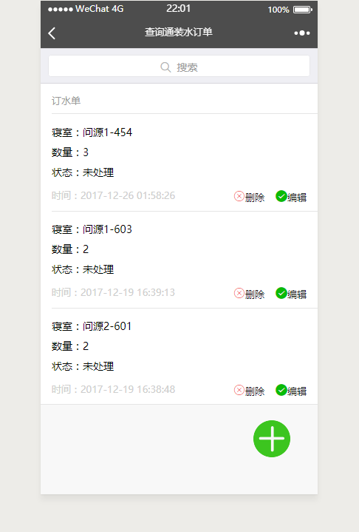

测试环境

1.微信Web开放者工具

2.iPhone6s ，iPhone8 ，iPhone6的微信客户端

测试用例分析

|  |  |  |
| --- | --- | --- |
| 序号 | 发现缺陷的用例编号 | 缺陷个数 |
| 1 | A | 2 |
| 2 | B | 1 |
| 3 | C | 3 |
| 4 | D | 1 |

缺陷清单

|  |  |  |  |  |
| --- | --- | --- | --- | --- |
| 缺陷序号 | 问题描述 | 问题级别 | 问题类型 | 问题解决状态 |
| 1A | 订水时可以更改寝室信息 | 一般 | 非法操作 | 已解决 |
| 2A | 缴纳水电费时可以更改寝室信息 | 严重 | 非法操作 | 已解决 |
| 3B | 查询历史订单排序不一 | 轻微 |  | 已解决 |
| 4C | 宿管查询订水订单时已处理还显示 | 较重 | 缺少判定 | 已解决 |
| 5C | 宿管查询水费单时已缴纳还显示 | 较重 | 缺少判定 | 已解决 |
| 6C | 宿管查询电费单时已缴纳还显示 | 较重 | 缺少判定 | 已解决 |
| 7D | 更改密码时可以更改寝室信息 | 严重 | 考虑不周 | 已解决 |

测试结论及产品质量分析 :本次测试活动满足要求，产品基本通过集成测试，对测试中发现的问题已作出相应修改。

## 3.3系统测试结果

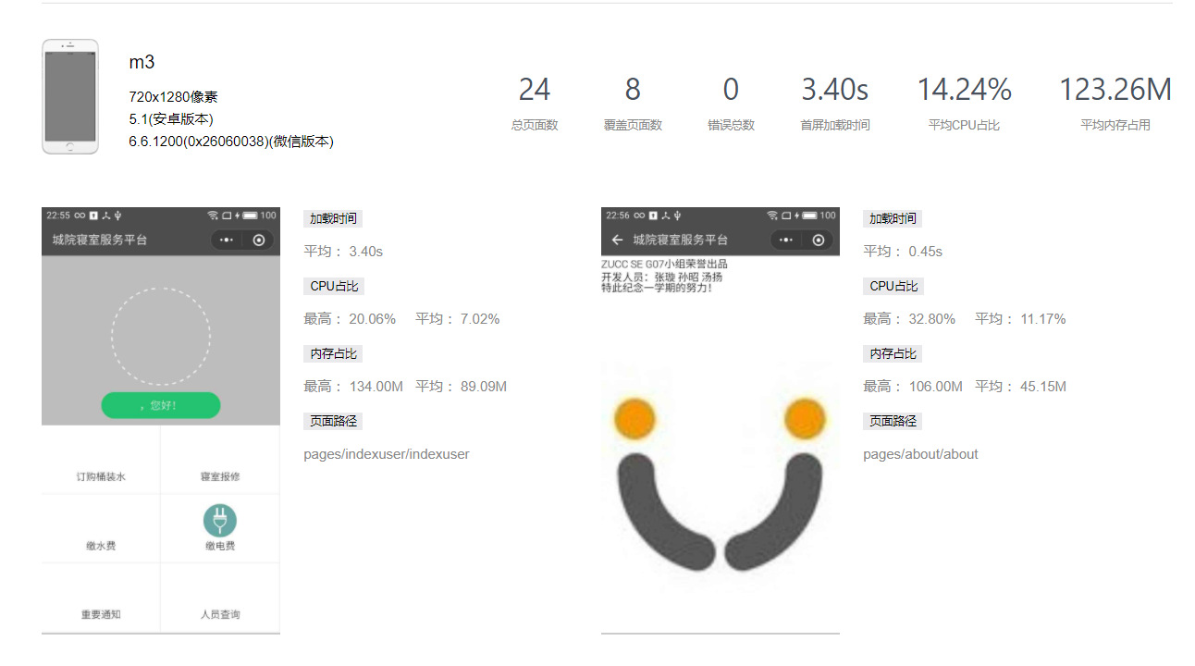

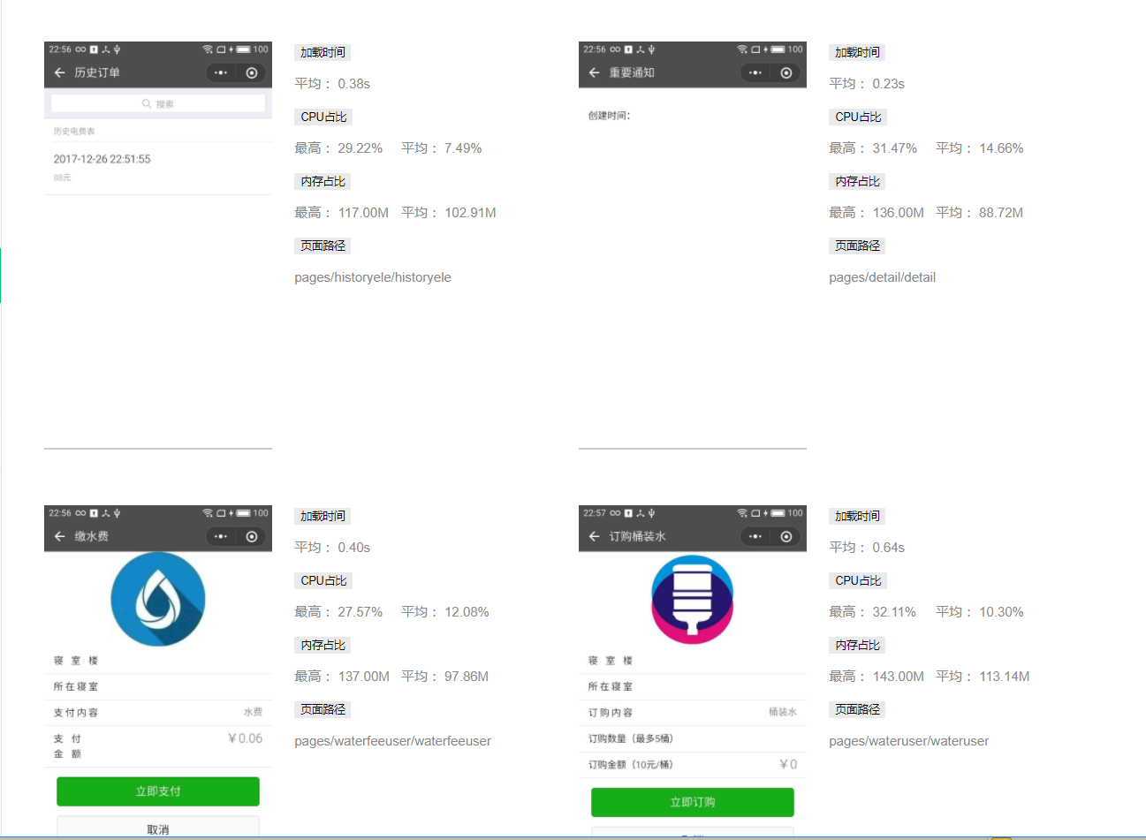

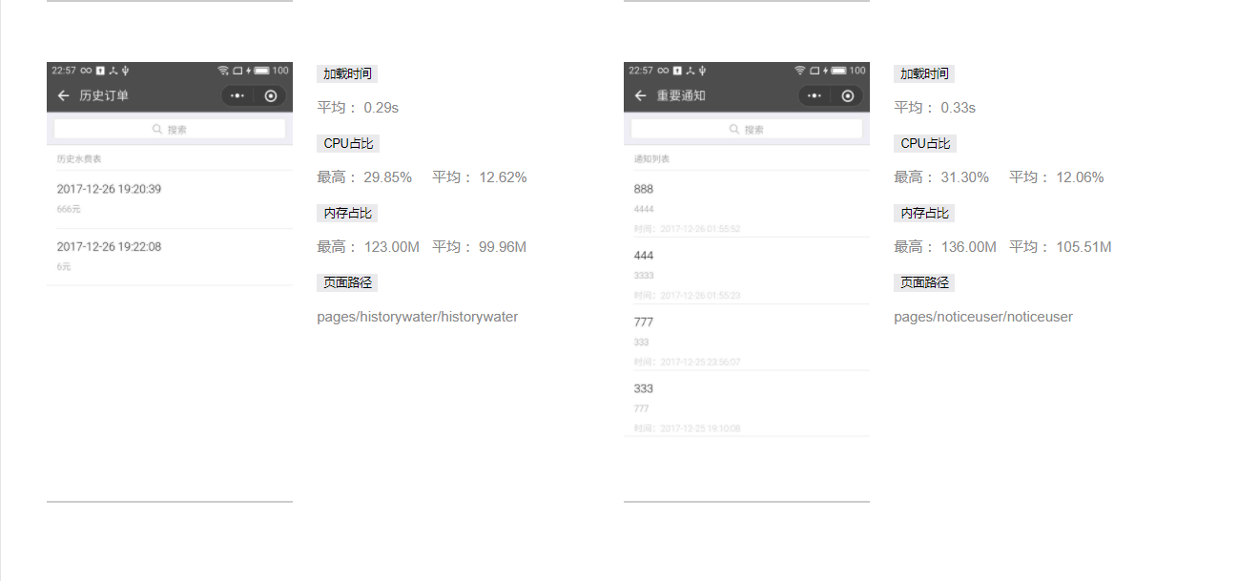

# 4．评价

## 4.1软件能力

基本还原了登录情况下所有可能出现的情况，并进行测试

## 4.2建议

修改登录代码的检查部分，如果输入空格，也能提示错误

## 4.3测试结论

结合白盒、黑盒测试方法，基本通过单元测试、集成测试以及系统测试